|  |  |  |  |
| --- | --- | --- | --- |
| **Escola:** | Escola Politécnica | **Campus:** | Curitiba |
| **Curso:** | Bacharelado em Cibersegurança | **Ano/Semestre**: | 2023/2 |
| **Código/Nome da disciplina:** | Gestão de Projetos de Tecnologia da Informação | | |
| **Professor (a):** | Aline Bampi | | |
| **Nome dos estudantes:** | Gustavo Furini e Leonardo Nervino | | |
| **Grupo do Projeto:** | 11 | | |

**RA3. Gerenciar a execução e as entregas de um projeto de tecnologia da informação (TI), a partir do plano de projeto.**

1. **Relatórios**
   1. **Registro de mudanças**

Alteramos o que seria a plataforma em si, o primeiro objeto seria um fórum para que os jogadores pudessem indicar os jogo e estratégias para outros jogadores ou novos jogadores, mas com o decorrer do projeto escolhemos fazer um site com recomendações de jogos de tabuleiros e estratégias foi o nosso principal foco.

* 1. **Registros de Monitoramento e controle**

**Cronograma Planejado**

|  |  |  |  |
| --- | --- | --- | --- |
| MONITORAMENTO E CONTROLE | | | |
| FASE | INICIO | FIM | STATUS |
| **Fase de Iniciacao** |  |  |  |
| Definição de Escopo | 25/01/2024 | 26/01/2024 | A FAZER |
| Identificação de Partes Interessadas | 25/01/2024 | 26/01/2024 | A FAZER |
| Planejamento Inicial | 25/01/2024 | 26/01/2024 | A FAZER |
|  |  |  |  |
| **Fase de Planejamento** |  |  |  |
| Levantamento de Requisitos | 27/01/2024 | 28/01/2024 | A FAZER |
| Análise de Viabilidade | 28/01/2024 | 29/01/2024 | A FAZER |
| Estratégias de Desenvolvimento | 29/01/2024 | 30/01/2024 | A FAZER |
| Plano de Recursos Necessários | 30/01/2024 | 31/01/2024 | A FAZER |
|  |  |  |  |
| **Fase de Execucao** |  |  |  |
| Desenvolvimento da Plataforma | 01/02/2024 | 31/03/2024 | A FAZER |
| Implementação do Sistema de Recomendação | 01/02/2024 | 31/03/2024 | A FAZER |
| Construção da Comunidade Online | 01/03/2024 | 30/04/2024 | A FAZER |
| Testes e Garantia de Qualidade | 31/04/2024 | 07/05/2024 | A FAZER |

**Cronograma Realizado**

|  |  |  |  |
| --- | --- | --- | --- |
| MONITORAMENTO E CONTROLE | | | |
| FASE | INICIO | FIM | STATUS |
| **Fase de Iniciacao** |  |  |  |
| Definição de Escopo | 25/01/2024 | 26/01/2024 | FEITO |
| Identificação de Partes Interessadas | 25/01/2024 | 26/01/2024 | FEITO |
| Planejamento Inicial | 25/01/2024 | 26/01/2024 | FEITO |
|  |  |  |  |
| **Fase de Planejamento** |  |  |  |
| Levantamento de Requisitos | 27/01/2024 | 28/01/2024 | FEITO |
| Análise de Viabilidade | 27/01/2024 | 28/01/2024 | FEITO |
| Estratégias de Desenvolvimento | 28/01/2024 | 29/01/2024 | FEITO |
| Plano de Recursos Necessários | 28/01/2024 | 29/01/2024 | FEITO |
|  |  |  |  |
| **Fase de Execucao** |  |  |  |
| Desenvolvimento da Plataforma | 30/01/2024 | 28/02/2024 | FEITO |
| Implementação do Sistema de Recomendação | 02/01/2024 | 28/02/2024 | FEITO |
| Construção da Comunidade Online | 02/02/2024 | 27/02/2024 | FEITO |
| Testes e Garantia de Qualidade | 01/03/2024 | 03/04/2024 | FEITO |

1. **Encerramento**
   1. **Protótipo funcional**

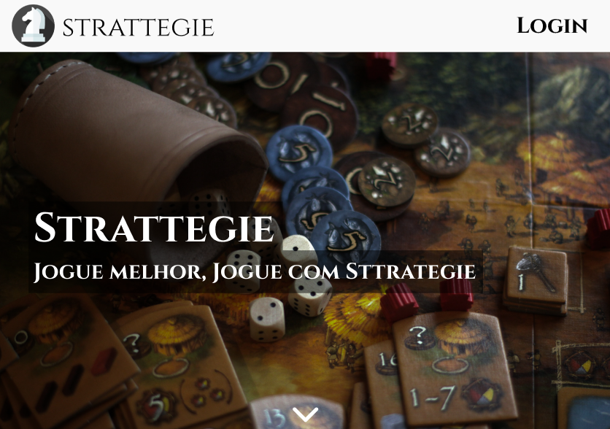

LINK DO FIGMA: [Sttrategie – Figma](https://www.figma.com/file/tc8dNkfRXnprCuaBLMwzOs/Sttrategie?type=design&node-id=5-680&mode=design&t=iYUWwlkScxY0ttUa-0)

* 1. **Lições aprendidas**

**O que foi feito corretamente?**

O desenvolvimento do projeto foi conduzido de maneira eficiente, cumprindo os objetivos estabelecidos. A implementação dos meios de comunicação também ocorreu conforme o planejado, proporcionando uma colaboração eficaz entre os membros da equipe.

**O que deveria ser melhorado?**

Identificamos oportunidades de melhoria na definição do escopo, que passou por diversas alterações ao longo do projeto. Essa instabilidade pode impactar negativamente em projetos maiores. Para futuros projetos, é crucial aprimorar a estabilidade e clareza do escopo desde o início.

**Plano de Melhoria:**

- Estabelecer um processo robusto para a definição inicial do escopo, envolvendo todas as partes interessadas.  
- Realizar revisões regulares do escopo durante as fases iniciais para evitar mudanças significativas posteriormente.  
- Implementar práticas de gestão de mudanças para avaliar e aprovar alterações no escopo, garantindo uma abordagem mais controlada.

|  |  |  |  |  |
| --- | --- | --- | --- | --- |
| **Objetivo** | **Ação Proposta** | **Data de Inicio** | **Data de conclusão** | **Responsável** |
| O projeto Sttrategie busca revolucionar o universo dos jogos de tabuleiro, oferecendo uma plataforma inovadora. Com um Sistema de Recomendação Personalizado, Ferramentas de Aprendizado de Jogos e uma Comunidade Colaborativa, a Sttrategie visa proporcionar aos usuários uma experiência única e acessível, promovendo a diversidade de jogos e uma interface intuitiva. | Desenvolver uma plataforma de recomendação de jogos de tabuleiros | 15/03/2023 | 03/04/2024 | Gustavo Furini e Leonardo Nervino |

1. **Anexos**

Termo de Abertura  
Plano de Projeto  
Matriz de Responsabilidade  
Matriz de Comunicações  
Registro de Partes Interessadas

**Matriz de Responsabilidade:**

**Matriz de Comunicações:**

**Registro de Partes Interessadas:**

